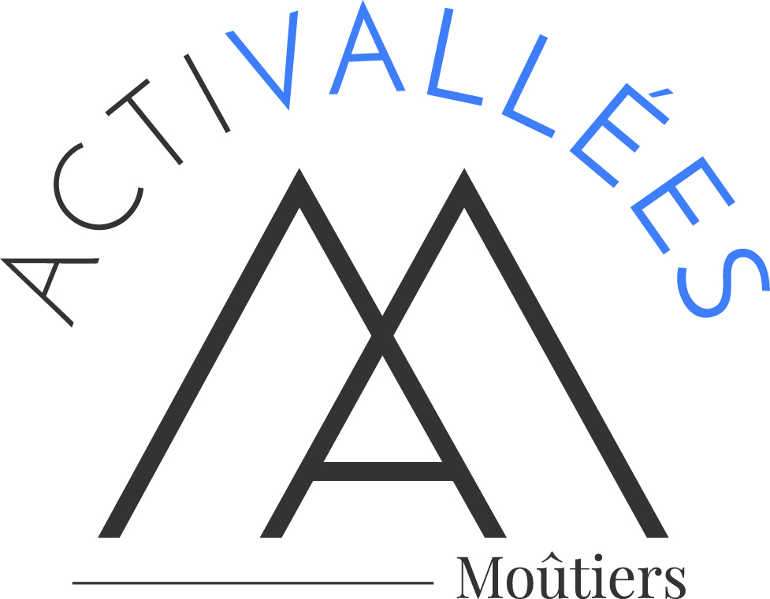
Règlement du Jeu « chek cadeau moutiers »

Article 1 : Organisateur

La Fédération des Acteurs Economiques de Moûtiers – « Activallées », association dont le siège social est situé : 44 rue Sainte Marie 73600 Moûtiers, représentée par sa Présidente, Madame RELLIER Ursula, organise, un jeu intitulé « CHEK CADEAU MOUTIERS », qui se déroulera du 25 novembre au 31 décembre 2020.

Article 2 : Participation

Ce jeu débutera le 25 novembre 2020 à 8h et se terminera le 31 décembre 2020 à 19h.

La participation à ce jeu est ouverte à toutes personnes physiques majeures ainsi qu’à toutes personnes morales.

Ne sera pas pris en compte la participation des personnes ne remplissant pas ces conditions

L’organisateur se réserve le droit de faire toutes les vérifications utiles en ce qui concerne le respect des conditions de participation et la validité des informations données lors de l’inscription.

Toute fausse information impliquerait l’exclusion du participant.

Article 3 : Modalités de participation et deroulement du jeu

Toute commande d’un chèque cadeau d’une valeur minimum de 100 euros auprès de l’association FAEM « Activallées », adressée à son adresse sis 44 rue Sainte Marie 73600 Moûtiers au plus tard le 31 décembre 2020 (cachet de la poste faisant foi) entraînera la participation automatique de l’acheteur au présent jeu, à moins que celui-ci ne manifeste expressément son intention de ne pas prendre part à ce jeu auprès auprès d’Activallées.

Toute commande envoyée après le 31 décembre 2020 ne pourra être prise en compte pour la participation au présent jeu.

Le bon de commande devra mentionner nom et prénom ou raison social et dénomination, adresse, numéro de téléphone.

Tout bon de commande incomplet, raturé ou illisible ne pourra être pris en compte.

Article 4 : Dotation

Ce jeu est doté de 5 lots principaux correspondants chacun à un bon de 100 euros de chèque cadeaux à valoir auprès de l’un des commerçants participant à l’opération

Le chèque cadeau ainsi gagné pourra être utilisé auprès d’un ou plusieurs commerçants participant à l’opération.

Ce chèque cadeau devra être utilisé par son gagnant avant le 31/12/2021. Au-delà de cette date, le lot sera réputé perdu et le gagnant ne pourra plus prétendre en bénéficier.

Tous les participants n’ayant pas été désignés gagnant d’un des 5 lots principaux se verra néanmoins offrir un lot par les commerçants de MOUTIERS participant à l’opérations
Ces « lots de consolation » seront de nature et de valeur variable et seront attribués comme il est dit ci-après.

Article 5 : Designation des gagnants et remise des lots

Les gagnants seront désignés par un tirage au sort effectués parmi tous les bons de commande de chèque cadeau d’un montant minimum de 100 euros qui auront été adressés à l’association « Activallées » au plus tard le 31 décembre 2020.

Ce tirage au sort se déroulera le mercredi 6 janvier 2021 à 18h heures à la Maison de l’Economie et de l’Artisanat sise 44 rue Sainte Marie à Moûtiers et sera effectué en présence des membres du Bureau de la FAEM et sous le contrôle d’un huissier de justice.

Ainsi, les 5 lots principaux seront tout d’abord tirés au sort.

Il sera ensuite procédé à un tirage parmi tous les autres bons de commande afin de leur attribuer de manière aléatoire, c’est dire sans tenir compte de leur nature et de leur valeur, l’un des divers « lots de consolation » offerts par les commerçants de MOUTIERS.

Il est précisé que chaque participant ne pourra gagner qu’un seul lot alors même qu’il disposerait de plusieurs « bulletins » à son nom. Dans ce cas seul le premier « bulletin » tiré au sort le concernant sera pris en compte.

Les gagnants des 5 lots principaux seront informés de leur gain par téléphone (au numéro indiqué sur le bon de commande) dans un délai de 48h suivant le tirage au sort.

Ils devront ensuite retirer leur lot auprès de l’association organisatrice « Activallées » situé 44 rue Saint Marie à MOUTIERS (73600) au plus tard le 31 janvier 2021. Au-delà de cette date, le lot sera réputé perdu.

Les gagnants des lots de consolation seront informés par téléphone et devront également retirer leur lot auprès de « Activallées » situé 44 rue Saint Marie à MOUTIERS (73600), au plus tard le 31 janvier 2021. Au-delà de cette date, le lot sera réputé perdu.

Les lots sont attribués nominativement à leur gagnant et ne peuvent être cédés à une tierce personne ni remis en jeu.

Le lot offert devra être accepté comme tel et ne pourra faire l’objet d’un échange, d’un remplacement ou d’une remise en contre-valeur, pour quelque cause que ce soit.

S’il est désigné gagnant de l’un des 5 lots principaux, le participant autorise l’organisateur à utiliser, uniquement dans le cadre du présent jeu, ses nom, prénom et image, notamment dans la presse et supports de communication de la FAEM, sans que cela ne lui confère une rémunération, un droit ou avantage autre que l’attribution du lot.

Article 6 : Adhesion au règlement du jeu et modifications

La participation à ce jeu implique l’acceptation pleine, entière et sans restriction ni réserve du présent règlement.

La F.A.E.M. se réserve le droit d’écourter, de proroger, de reporter, de modifier ou d’annuler le présent jeu si les circonstances l’exigent, en cas de force majeure ou d’événements indépendants de sa volonté. Sa responsabilité ne saurait être engagée de ce fait.

En cas de force majeure, la Fédération des Acteurs Economiques de Moûtiers se réserve le droit de remplacer toute dotation annoncée par un lot de valeur équivalente, sans que cela puisse engager la responsabilité de la structure organisatrice.

Article 7 : Protection des données a caractere personnel

En participant à cette loterie, le participant confirme qu’il a consenti à l’utilisation des données nominatives transmises dans son bulletin de participation (bon de commande).
En application de la Loi du 6 Janvier 1978 relative à l’Informatique et Liberté, les participants bénéficient d’un droit d’accès, de rectification et d’annulation des informations recueillies les concernant et de la faculté d’opposition à leur cession.
Ce droit est à exercer auprès de l’organisateur désigné à l'article 1 du présent règlement.

Article 8 : Depot du reglement

Le règlement de jeu est déposé auprès de la SELARL SPINELLI – SAINT-MARTIN – REVEL , Huissiers de Justice associés à MOUTIERS (73600).

Ce règlement peut être obtenu gratuitement et sur simple demande auprès de :

SELARL SPINELLI - SAINT-MARTIN - REVEL
Huissiers de Justice associés
139 Avenue des Salines Royales
BP 13
73600 MOUTIERS
France

Ce règlement sera en outre consultable sur le site www.activallées.fr.

Les données personnelles collectées à l’occasion du jeu ne seront utilisées par l’organisateur que pour lui permettre de contacter le gagnant et pour permettre l’attribution de son gain.

Article 9 : Traitement des litiges

En cas de contestation, seul sera recevable un courrier recommandé avec accusé de réception dans un délai d’un mois après clôture du jeu.

Le présent jeu et tout litige qui pourrait en découler sont soumis au droit français.

En cas de différend concernant l’interprétation ou l’exécution de ce règlement, et en cas d’échec d’une conciliation préalable avec l’organisateur, compétence est attribuée au Tribunal Judiciaire d’ALBERTVILLE (73200) pour connaître de tous litiges.

Fin du règlement

